Ректор
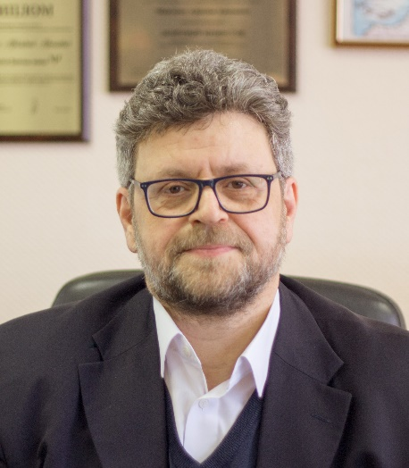
Аркадий Аронович Марголис - российский психолог, организатор создания совместно с В.В. Рубцовым Московского государственного психолого-педагогического университета (1997г.)
1. Дата и место рождения
4 января 1961 года, город Москва.
2. Образование
Московский государственный педагогический институт имени Ленина, физический факультет (1977-1982), аспирантура НИИ ОПП АПН СССР (в настоящее время Психологический институт РАО) (1986-1989) г.
3. Места работы и должности
С 2020 ректор Московского государственного психолого-педагогического университета
С 2018 по ноябрь 2019: врио ректора Московского государственного психолого-педагогического университета
С 2003 по настоящее время: Профессор кафедры «Педагогическая психология» Московского государственного психолого-педагогического университета
С 2002 по 2018: Первый проректор Московского государственного психолого-педагогического университета
С 1998 по 2002: Проректор по учебной работе Московского городского психолого-педагогического института, профессор кафедры педагогической психологии
С 1989 по 1998: Научный сотрудник, заведующий лабораторией ПИ РАО
С 1986 по 1989: Аспирантура НИИ ОПП АПН СССР (ПИ РАО)
С 1982 по 1986: Учитель физики школы №10, г. Москва
4. Ученая степень, ученое звание
Кандидат психологических наук, 1990 г., Доцент, 1998 г.
5. Награды, премии, звания
Награды:
- Орден Дружбы, 2013 г;
- Почетный знак за вклад в развитие МГППУ «Золотой знак Пси», 2011 г.;
- Медаль им. Г.И. Челпанова (I степени) ПИ РАО и МГППУ «За вклад в развитие психологической науки», 2007 г.;
- Медаль К.Д. Ушинского, Министерство образования Российской Федерации, 2001 г.;
- Медаль «В память 850-летия Москвы», 1997 г.
Премии:
- Грамота Департамент образования города Москвы, 2010 г.;
- Лауреат конкурса «Грант Москвы» в области наук и технологий в сфере образования, 2003 г.;
- Премия Президента Российской Федерации за создание и внедрений авторской модели «Система психологического обеспечения развивающего образования на основе теории социо-генеза» для региональных систем образования, 1998 г. В составе авторского коллектива под руководством профессора В.В. Рубцова.
Звания:
- Почетный профессор МГППУ, 2017 г.;
- Почетное звание «Заслуженный работник высшей школы Российской Федерации», 2007 г.;
- Нагрудный знак «Почетный работник высшего профессионального образования Российской Федерации», Министерство образования Российской Федерации, 2004 г.

Президент
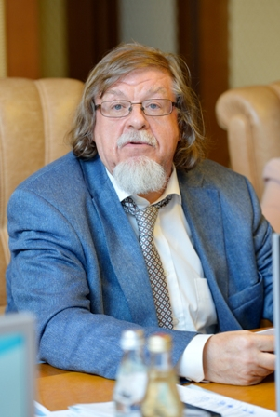
Виталий Владимирович Рубцов (родился 20 октября 1948 года) – российский психолог, доктор психологических наук, ректор Московского государственного психолого-педагогического университета (с 1996 по 2018), и.о. директора Психологического института РАО (с 1992 по 2019).
Виталий Рубцов – профессор, академик Российской академии образования. Общий стаж работы в сфере науки и образования более – 46 лет.
Виталий Рубцов – президент Федерации психологов образования России, член Президиума ФУМО ВО «Образование и педагогические науки».
Заслуженный деятель науки РФ, почетный работник высшего профессионального образования Российской Федерации, Виталий Рубцов является лауреатом премий Президента РФ и Правительства РФ в области образования (1998 и 2007). Награжден многими орденами и медалями, в том числе медалями им. К.Д. Ушинского (1995 и 1998), Орденом Дружбы (1999) и Орденом «За заслуги перед Отечеством» IV степени (2009). Объявлена Благодарность Верховного Главнокомандующего Вооружёнными силами Российской Федерации (2002), Благодарность Правительства Российской Федерации (2014), Благодарность Правительства Российской Федерации (2017), Благодарность Председателя Совета Федерации Федерального Собрания Российской Федерации (2017), Благодарность Фонда социально-культурных инициатив (2018), Благодарность Аппарата Правительства в связи с 10-летием Совета по вопросам попечительства в социальной сфере (2023).
С 2012 В.В. Рубцов - руководитель секции «Образование в интересах детей» Совета при Правительстве РФ по вопросам попечительства в социальной сфере; член Правительственной комиссии по делам несовершеннолетних и защите их прав.
В 2018 году - вошёл в состав Координационного совета при Правительстве Российской Федерации по проведению в Российской Федерации Десятилетия детства, в Экспертный совет по вопросам семьи и детства при Комитете Совета Федерации по науке, образованию и культуре, в Экспертный состав группы по основному направлению стратегического развития Российской Федерации "Образование".
В 2019 году - вошел в состав Совета по развитию педагогического образования.
В.В. Рубцов – член Межведомственного совета Минпросвещения России и Минобрнауки России по вопросам образования лиц с ОВЗ и инвалидностью, член Президиума межведомственного совета по присуждению премий Правительства Российской Федерации в области образования.
С 17.09.2021 В.В. Рубцов назначен главным внештатным педагогом-психологом Министерства просвещения Российской Федерации.
С 21.01.2023 - иностранный член Академии педагогических и психологических наук Армении

Проректор по профессиональному образованию

АЛЕКСАНДРА АНДРЕЕВНА ЛИСИЦЫНА
Проректор по профессиональному образованию, председатель Комиссии по отчислению и предоставлению академических отпусков и Комиссии переходу с платного обучения на бесплатное обучающихся по основным профессиональным образовательным программам высшего образования
Образование: высшее, специалитет.
Квалификация: Психолог. Преподаватель психологии
Наименование направления подготовки и (или) специальности: Психология.
Ученая степень: кандидат психологических наук
Стаж работы: 17 лет

Проректор по воспитательной и социально-психологической работе
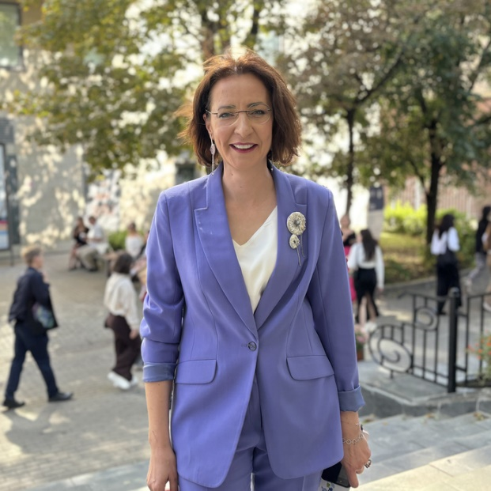
Олеся Валентиновна Вихристюк - проректор по воспитательной и социально-психологической работе
- Почетный работник образования города Москвы
ученая степень: кандидат психологических наук
образование:
- 1994 - 1997 гг. – факультет психологии Института молодежи (МосГУ) Квалификация: психолог 1997 - 2000 гг.;
- Институт психологии РАН – присвоена степень кандидата психологических наук (2002 г. );
- 8 курсов ДПО (тематика – психология); 2 курса ДПО (тематика – воспитательная работа в образовательной организации);
- с 2020 года магистратура «Управление в высшем образовании» Высшей школы экономики.

Проректор по экономической деятельности и внутреннему контролю
Лидия Алексеевна Шарабарина - Проректор по экономической деятельности и внутреннему контролю

